**Дидактическое пособие «Разноцветные шарики»**

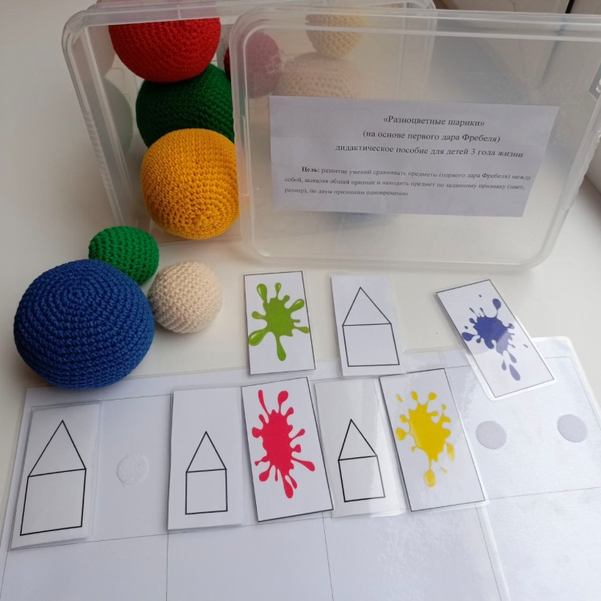

**Автор пособия:**

воспитатель первой квалификационной категории

МБДОУ «Детский сад № 42»

Манылова Виолетта Андреевна

**Краткая аннотация:**

Дидактическое пособие «Разноцветные шарики» можно использовать при организации совместной деятельности со взрослыми (как педагогами, так и родителями (законными представителями), в образовательной деятельности, в индивидуальной работе и самостоятельной деятельности детей. Пособие разработано для детей 3 года жизни.

Возраст 2-3 года является фундаментом для успешного умственного развития, начала сенсорной культуры и речевого развития. Ребенок познает окружающий предметный мир, выявляет и называет свойства предметов - цвет, размер. Именно в данном направлении поможет данное пособие.

**Цель:** развитие умений сравнивать предметы (первого дара Фребеля) между собой, выявляя общий признак и находить предмет по заданному признаку( цвет, размер), по двум признакам одновременно.

**Задачи:**

1. Познакомить детей с карточками-моделями признаков цвета и размера.
2. Познакомить с игровым полем, развивать умение ориентироваться в нем.
3. Закреплять названия основных цветов (красный, синий, желтый, зеленый), понятий «большой – маленький»;
4. Учить детей анализировать, сравнивать и группировать предметы по заданному признаку (по цвету, по размеру), по двум признакам одновременно;
5. Расширять словарный запас (активный и пассивный) за счет слов: красный, желтый, синий, зеленый, большой, маленький; цвет, размер; выражений: «все красные» (синие, желтые зеленые), «все большие» (маленькие), «красный маленький» (желтый маленький, синий маленький, зеленый маленький), большой красный (большой желтый, большой зеленый, большой синий); «такой же по цвету», «такой же по размеру».
6. Развивать мыслительные операции - анализ, синтез, сравнение, классификация.
7. Способствовать развитию познавательных процессов: восприятие, память, внимание.
8. Воспитывать интерес к играм познавательного характера, самостоятельность, настойчивость в выполнении задания.

**Краткое описание пособия:**

Дидактическое пособие «Разноцветные шарики» состоит из двухполосного поля, разделенного на 4 столбца, шаров Фрёбеля (Дар № 1), шаров белого цвета большого и маленького размера, набора карточек, обозначающих признаки цвета и размера.

Развивающие игры на основе данного игрового пособия разработаны **с постепенным усложнением.**

**1 Вариант игры. «Цвет»**

Перед ребёнком расположено двухполосное поле, разделённое на четыре столбца. В каждую ячейку первой полосы, располагаются карточки – схемы основных цветов (красный, синий, жёлтый, зелёный). Бесцветный шарик перемещаясь по ячейкам основных цветов, «красится» в соответствующий цвет изображенный на карточке – схеме. В ячейку второй полосы нужно найти и расположить шарик заданного цвета.

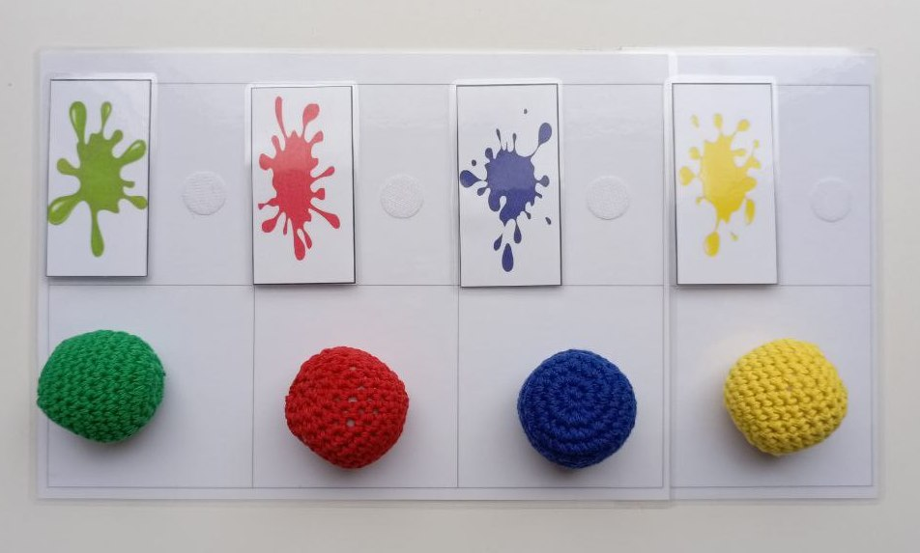

**2 Вариант игры. «Размер»**

Перед ребёнком расположено двуполостное поле, разделённое на четыре ячейки. В каждую ячейку первой полосы, располагаются карточки - схемы с изображением размера (большой или маленький). Ребенку предлагается подобрать шарик подходящий по размеру, изображенному на карточке. И расположить в ячейку второй полосы.

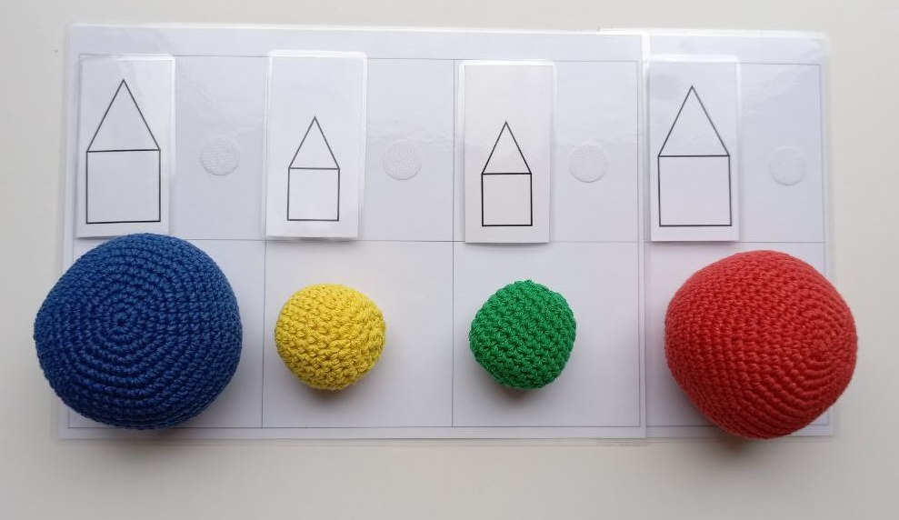

**3. Вариант игры. «Размер и цвет»**

Перед ребёнком расположено двуполостное поле, разделённое на четыре столбца.

В каждую ячейку первой полосы, располагаются карточки - схемы с изображением размера (большой или маленький) и цвета (красный, синий, жёлтый, зелёный), ребенок должен найти нужный шарик по двум признакам (размер и цвет) и расположить в нужную ячейку.

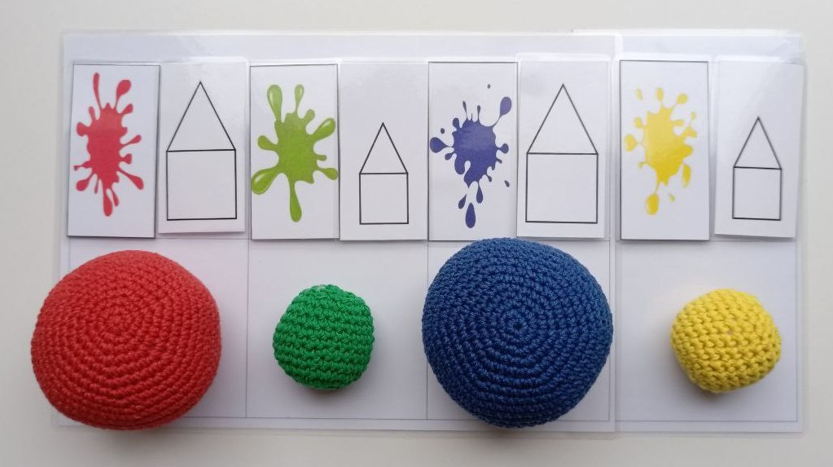

**Предполагаемый результат:**

Дети знают основные цвета и различают величину предметов. Умеют находить предмет по одному и двум признакам, сравнивать их между собой.